测量仪器中的各种波形抽取方式
来源：与非网
几乎所有需要进行波形显示的测量仪器都面临一个问题：待显示的波形片段中的采样点数不等于屏幕显示区域的像素数，在这样的情况下，如何把波形绘制到显示区域中去？本文将为你介绍一下解决这一问题的几种方案。
第一种情况：波形片段中的采样点数大于屏幕显示区域的像素数，在不同情况下，使用的抽取方案不同。
1.等间隔抽取
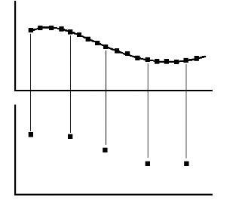
图1 等间隔抽取
这其实就是一个如何把大量波形压缩到特定点数的问题，针对这个问题我们很自然就可以想到采用等间隔波形抽取。以波形片段的采样点数与屏幕点数的固定比例，等间隔地抽取采样点，抽出来的采样点显示到屏幕上。这种方案优点在于实现简单且能反应波形的大致轮廓，适用于较低频率的信号，缺点在于对于太高频的信号，峰值会被过滤掉，无法反映信号的峰值。
2.峰值抽取
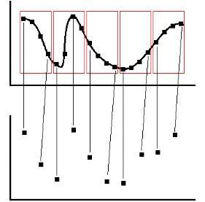
图2 峰值抽取
峰值抽取是把波形原始采样片段分成若干组，如图所示分成了5组，每组分别比较出最大值和最小值作为抽取点，并保持这两个点的先后顺序关系。这种抽取方法针对高频信号，优点在于找出峰值，但不保证相邻两点之间的时间间隔相等。
3.均值抽取
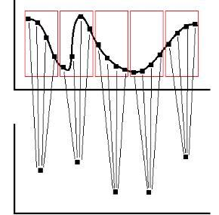
图3 均值抽取
均值抽取同样把原始采样波形分成若干段，每段各自算出平均值，作为该段的抽取点。这种方案可以认为是前两种方案的折中，通过求均值，既保证相邻点之间的时间间隔均等，又尽可能使抽取波形与原波形保持一致；但是也存在对于太高频的信号，峰值会被过滤掉，无法反映信号的峰值。
我们再来看第二种情况：波形片段中的采样点数少于屏幕显示区域的像素数。
这种情况就需要在采样点间填充虚构的采样点来解决。
1.直接填充
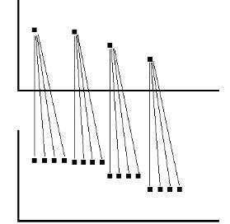
图4 直接填充
在需要填充虚构采样点的位置上，直接复制前面一个真实采样点。这种方案实现简单，缺点在于会使波形呈阶梯状，不真实。
2.线性填充
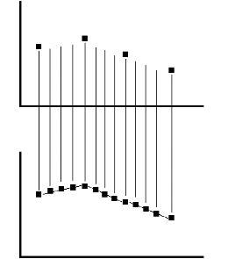
图5 线性填充
线性填充先连接相邻的采样点，然后从这条相邻的连接线的对应位置上找到填充的点。这种方案不会产生第一种方案中的阶梯，但还是会人为地产生了非线性现象。
3.正弦填充
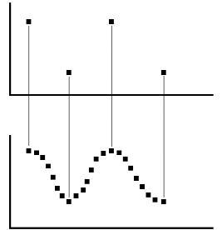
图6 正弦填充
正弦填充又叫正弦插值，用于高速采样时对信号的还原，具体实施方式需要用到滤波手段。这种方案实现方法较前两种复杂，但较好避免了非线性现象。

